**TUGAS BESAR II**

**PENERAPAN CONTEXT FREE GRAMMAR PADA PROGRAM C++**

**Mata Kuliah : Teori Bahasa Formal dan Automata**

**Dosen : Angga Wijaya, S.Si., M.Si.**



**Disusun oleh**

**Reza Octaviany 14117062**

**TEKNIK INFORMATIKA**

**INSTITUT TEKNOLOGI SUMATERA**

**2019**

# **KATA PENGANTAR**

Dengan menyampaikan puji dan syukur kepada Tuhan Yang Maha Esa yang telah memberikan kekuatan dan berkat-Nya kepada penulis sehingga penulis dapat menyelesaikan laporan hasil pembuatan program dengan judul “Penerapan Context Free Grammar Pada Program C++”. Penyusunan laporan ini adalah salah satu syarat untuk kelulusan mata kuliah serta sebagai bukti bahwa penulis telah meyelesaikan tugas besar tersebut. Laporan ini telah dibuat dan diselesaikan dengan bantuan dari pihak dosen, oleh karena itu penulis mengucapkan rasa terima kasih khususnya kepada :

1. Angga Wijaya, S.Si., M.Si. Selaku dosen mata kuliah Teori Bahasa Formal dan Automata
2. Semua pihak yang tidak dapat penulis sebutkan satu persatu yang senantiasa selalu membantu penulis sehingga mampu menyelesaikan laporan ini.

Dalam penulisan laporan ini penulis masih memiliki kekurangan dan kesalahan dalam penulisan ataupun dalam pengkodingan. Semoga Tuhan Yang Maha Esa membalas amal kebaikan mereka semua dan makalah ini dapat memberikan manfaat bagi para pembaca.

Lampung Selatan, 28 Mei 2019

Penyusun

# **DAFTAR ISI**

**KATA PENGANTAR** ii

**DAFTAR ISI** iii

**BAB I IDE KOMPUTASI** 7

**1.1** **Latar Belakang** 7

**1.2** **Batasan Masalah** 8

**1.3** **Contoh simulasi yang diberikan** 8

**1.4** **Deterministic Finite Automata** 9

**1.5** **Context Free Grammar** 9

**BAB II FUNGSI KOMPUTASI** 10

**2.1** **Kode Program** 10

**2.2** **Penjelasan Kode Program** 25

**2.3** **Screenshoot Hasil Output Program** 27

# **BAB I IDE KOMPUTASI**

* 1. **Latar Belakang**

Teori bahasa membicarakan bahasa formal, terutama untuk kepentingan perancangan kompilator dan pemroses naskah. Bahasa formal adalah kumpulan kalimat. Semua kalimat dalam sebuah bahasa dibangkitkan oleh sebuah tata bahasa (grammar) yang sama. Sebuah bahasa formal bisa dibangkitkan oleh dua atau lebih tata bahasa berbeda. Dikatakan bahasa formal karena grammar diciptakan mendahului pembangkitan setiap kalimatnya. Bahasa manusia bersifat sebaliknya; grammar diciptakan untuk meresmikan kata kata yang hidup di masyarakat. Automata adalah mesin abstrak yang dapat mengenali, menerima, atau membangkitkan sebuah kalimat dalam bahasa tertentu.

Teori bahasa automata merupakan salah satu teori komputasi pada Ilmu Komputer. Teori komputasi datang dari bahasa dan rekayasa sistem, terutama yang berbasiskan matematika. Teori bahasa automata dapat dijadikan suatu gagasan mendasar dalam komputasi yang menjadi tools untuk mengenali suatu persoalan atau masalah karena dapat memberikan konsep dan prinsip untuk memahami suatu persoalan yang berkolerasi dengan bidang ilmu komputer.

Aturan produksi dalam teori bahasa automata adalah proses yang menspesifikasikan bagaimana suatu tata bahasa mentransformasi suatu string ke bentuk lainnya. Aturan produksi dinyatakan dalam bentuk α → β, α menghasilkan atau menurunkan β. α merupakan simbol ruas kiri sedangkan β merupakan simbol ruas kanan. Simbol – simbol tersebut dapat berupa terminal dan nonterminal dimana simbol nonterminal dapat diturunkan menjadi simbol terminal. Simbol terminal disimbolkan dengan huruf kecil (a,b,c, dan sebagainya ), sedangkan simbol nonterminal disimbolkan dengan huruf besar (A,B,C, dan sebagainya).

* 1. **Batasan Masalah**

Dalam Pengerjaan Tugas Besar ini, penulis memberikan batasan masalah dengan memfokuskan pada pembuatan program CETAK berbasis C++. Berikut ini adalah Aturan Penulisan yang menjadi batasan masalah :

1. Kode program untuk proses pencetakan string ke layar adalah:

CETAK<spasi>”<string luaran>”;

Kode program ini akan memberikan luaran yang akan tertampil ke layar.

1. Kode program untuk proses pencetakan hasil perhitungan aritmatika sederhana adalah:

CETAK<spasi>”<rangkaian ekspresi aritmatika>;

Kode program ini akan memberikan luaran sebuah angka (real/float) hasil dari perhitungan aritmatika.

1. Kode program untuk mengakhiri program adalah:

SELESAI;

Kode ini akan mengakhiri program dengan sebelumnya memberikan ucapan terima kasih telah menggunakan interpreter. Sebagai catatan bahwa sintaks CETAK dan SELESAI tidak bersifat case sensiti0ve.

1. Kode program yang bisa diproses adalah kode yang berkaitan dengan pencetakan suatu string di layar, pencetakan hasil perhitungan aritmatika sederhana (+, -, * dan /) serta mengakhiri program.
   1. **Contoh simulasi yang diberikan**

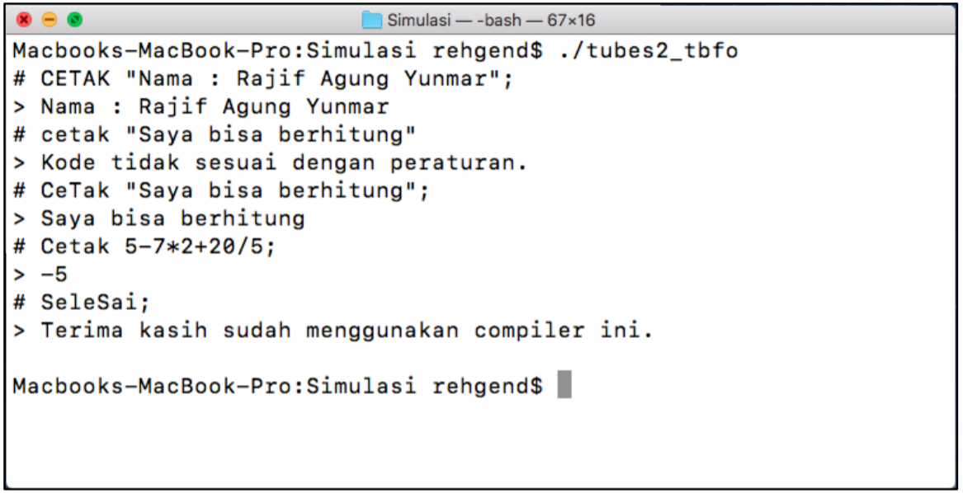

* 1. **Deterministic Finite Automata**

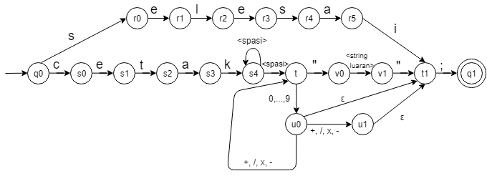

**BAB II FUNGSI KOMPUTASI**

* 1. **Kode Program**

#include <iostream>

#include <sstream>

#include <string>

**using** **namespace** std**;**

string cetak**(**string input**);**

**void** selesai**(**string input**);**

**void** cekMasukan **(**string masukan**);**

**void** iniInt**(**string input**,** **int** i**,** **int** n**);**

**void** iniString**(**string input**,** **int** i**,** **int** n**);**

**bool** isAngka**(char** a**);**

**void** perkalian**();**

**void** pertambahan**();**

**void** pengurangan**();**

**void** pembagian**();**

**bool** done**=false;**

**int** main **(){**

string input**;**

**while** **(!**done**){**

cout**<<**"# "**;**

getline**(**cin**,**input**);**

cout**<<**"> "**;**

// hapus spasi (abaikan spasi diawal)

**int** i**=**0**;** **bool** hapus**=false;**

**do{**

**if(**input**[**i**]!=**' '**){**

**break;**

**}else{**

hapus**=true;**

input**.**erase**(**0**,**1**);**

**}**

**if(**hapus**){**

i**=**0**;**

**}else{**

i**++;**

**}**

**}while(**i**<**input**.**length**());**

**if** **(**input**[**0**]==**'c' **||** input**[**0**]==**'C'**){**

cout**<<**cetak**(**input**)<<**endl**;**

**}else** **if** **(**input**[**0**]==**'s' **||** input**[**0**]==**'S'**){**

selesai**(**input**);**

**}else{**

cout**<<**"Kode tidak sesuai dengan peraturan."**;**

**}**

**}**

cout**<<**"terimakasih telah menggunakan compiler ini"**;**

cout**<<**endl**;**

**return** 0**;**

**}**

string cetak**(**string input**){**

**bool** kebenaran**=true;**

**if** **(**input**[**1**]==**'e' **||** input**[**1**]==**'E'**){**

**}else{**

kebenaran**=false;**

**return** "Kode tidak sesuai dengan peraturan."**;**

**}**

**if** **((**input**[**2**]==**'t'**||**input**[**2**]==**'T'**)** **&&** kebenaran**){**

**}else{**

kebenaran**=false;**

**return** "Kode tidak sesuai dengan peraturan."**;**

**}**

**if** **((**input**[**3**]==**'a'**||**input**[**3**]==**'A'**)** **&&** kebenaran**){**

**}else{**

kebenaran**=false;**

**return** "Kode tidak sesuai dengan peraturan."**;**

**}**

string masukan**;**

**if** **((**input**[**4**]==**'k'**||**input**[**4**]==**'K'**)** **&&** kebenaran**){**

// getline(cin,masukan);

**}else{**

kebenaran**=false;**

**return** "Kode tidak sesuai dengan peraturan."**;**

**}**

cekMasukan**(**input**);**

**if** **(**kebenaran**){**

**return** ""**;**

**}else{**

**return** "Kode tidak sesuai dengan peraturan."**;**

**}**

**}**

**void** selesai**(**string input**){**

**bool** kebenaran**=true;**

**if** **(**input**[**1**]==**'e' **||** input**[**1**]==**'E'**){**

**}else{**

kebenaran**=false;**

**}**

**if** **((**input**[**2**]==**'l'**||**input**[**2**]==**'L'**)** **&&** kebenaran**){**

**}else{**

kebenaran**=false;**

**}**

**if** **((**input**[**3**]==**'e'**||**input**[**3**]==**'E'**)** **&&** kebenaran**){**

**}else{**

kebenaran**=false;**

**}**

**if** **(**input**[**4**]==**'s' **||** input**[**4**]==**'S'**){**

**}else{**

kebenaran**=false;**

**}**

**if** **((**input**[**5**]==**'a'**||**input**[**5**]==**'A'**)** **&&** kebenaran**){**

**}else{**

kebenaran**=false;**

**}**

**if** **((**input**[**6**]==**'i'**||**input**[**6**]==**'I'**)** **&&** kebenaran**){**

// getline(cin,masukan);

**}else{**

kebenaran**=false;**

**}**

**int** i**=**7**;**

**bool** titikKoma**=false;**

**while** **(**i**<**input**.**length**()){**

**if** **(**input**[**i**]==**';'**){**

i**++;**

titikKoma**=true;**

kebenaran**=true;**

**break;**

**}else** **if(**input**[**i**]==**' '**){**

kebenaran**=true;**

**}else{**

kebenaran**=false;**

**break;**

**}**i**++;**

**}**

**if(!**titikKoma**){**

kebenaran**=false;**

**}**

**if(**kebenaran**){**

**while** **(**i**<**input**.**length**()){**

**if(**input**[**i**]==**' '**){**

kebenaran**=true;**

**}else{**

kebenaran**=false;**

**break;**

**}**i**++;**

**}**

**}**

done**=**kebenaran**;**

**if(!**kebenaran**){**

cout**<<**"Kode tidak sesuai dengan peraturan."**<<**endl**;**

**}**

**}**

**void** cekMasukan **(**string input**){**

**int** i**=**0**;**

**for** **(**i**=**5**;**i**<**input**.**length**();**i**++){**

**if(**input**[**i**]!=**' '**){**

**break;**

**}**

**}**

//mulai membaca inputan setelah spasi

**if(**input**[**i**]==**'"'**){**

i**++;**

iniString**(**input**,**i**,**input**.**length**());**

**}else** **if** **(**input**[**i**]==**'-' **||** input **[**i**]==**'0' **||** input **[**i**]==**'1' **||** input **[**i**]==**'2' **||** input **[**i**]==**'3' **||** input **[**i**]==**'4' **||** input **[**i**]==**'5' **||** input **[**i**]==**'6' **||** input **[**i**]==**'7' **||** input **[**i**]==**'8' **||** input **[**i**]==**'9'**){**

//hapus semua selain operasi aritmatika

iniInt**(**input**,**i**,**input**.**length**());**

**}else{**

cout**<<**"Kode tidak sesuai dengan peraturan."**;**

**}**

**}**

**void** iniString**(**string input**,** **int** i**,** **int** n**){**

string huruf**;**

**int** indeks**=**0**;**

**bool** kebenaran**=false;**

**while** **(**i**<**n**){**

**if(**input**[**i**]!=**'"'**){**

// huruf[indeks]=input[i]; //masukkin ke huruf []

huruf**+=**input**[**i**];**

// indeks++;

**}else{**

i**++;**

**break;**

**}**

i**++;**

**}**

**while** **(**i**<**n**){**

**if** **(**input**[**i**]==**';'**){**

i**++;**

kebenaran**=true;**

**break;**

**}else** **if(**input**[**i**]==**' '**){**

kebenaran**=true;**

**}else{**

kebenaran**=false;**

**break;**

**}**i**++;**

**}**

**if(**kebenaran**){**

**while** **(**i**<**n**){**

**if(**input**[**i**]==**' '**){**

kebenaran**=true;**

**}else{**

kebenaran**=false;**

**break;**

**}**i**++;**

**}**

**}**

**if** **(**kebenaran**){**

cout**<<**huruf**;**

**}else{**

cout**<<**"Kode tidak sesuai dengan peraturan."**;**

**}**

**}**

**bool** kali**=true,** bagi**=true,** tambah**=true,** kurang**=true;**

string inputAritmatika**;**

**int** sum**=**0**;**

**int** angkaA**=**0**,** angkaB**=**0**;**

**int** idxAwal**=**0**,** idxAkhir**=**0**;**

**int** beginAritmatika**=**0**,** finishAritmatika**;**

string tempA**=**""**,** tempB**=**""**;**

**void** iniInt**(**string input**,** **int** i**,** **int** n**){**

kali**=true;** bagi**=true;** tambah**=true;** kurang**=true;**

inputAritmatika**=**""**;**

sum**=**0**;**

angkaA**=**0**;** angkaB**=**0**;**

idxAwal**=**0**;** idxAkhir**=**0**;**

beginAritmatika**=**0**;** finishAritmatika**;**

tempA**=**""**;** tempB**=**""**;**

inputAritmatika**=**input**;**

//hapus spasi

**int** count**=**0**;**

**for(int** j**=**0**;**j**<**inputAritmatika**.**length**();**j**++){**

**if(**inputAritmatika**[**j**]==**' '**){**

count**++;**

**}else{**

**break;**

**}**

**}**

**bool** kebenaran**=false;**

**while** **(**i**<**n**){**

**if(**input**[**i**]==**'*' **||** input**[**i**]==**'/' **||** input**[**i**]==**'+' **||** input**[**i**]==**'-' **||** input **[**i**]==**'0' **||** input **[**i**]==**'1' **||** input **[**i**]==**'2' **||** input **[**i**]==**'3' **||** input **[**i**]==**'4' **||** input **[**i**]==**'5' **||** input **[**i**]==**'6' **||** input **[**i**]==**'7' **||** input **[**i**]==**'8' **||** input **[**i**]==**'9'**){**

i**++;**

**}else{**

**break;**

**}**

**}**

**bool** titikKoma**=false;**

**while** **(**i**<**n**){**

**if** **(**input**[**i**]==**';'**){**

i**++;**

titikKoma**=true;**

kebenaran**=true;**

**break;**

**}else** **if(**input**[**i**]==**' '**){**

kebenaran**=true;**

**}else{**

kebenaran**=false;**

**break;**

**}**i**++;**

**}**

**if(**kebenaran**){**

**while** **(**i**<**n**){**

**if(**input**[**i**]==**' '**){**

kebenaran**=true;**

**}else{**

kebenaran**=false;**

**break;**

**}**i**++;**

**}**

**}**

inputAritmatika**.**erase**(**0**,**count**);**

//hapus cetak

inputAritmatika**.**erase**(**0**,**5**);**

**while(**kali**){**

perkalian**();**

**}**

**while(**bagi**){**

pembagian**();**

**}**

**while(**tambah**){**

pertambahan**();**

**}**

**while(**kurang**){**

pengurangan**();**

**}**

**if** **(**kebenaran **&&** titikKoma**){**

//cout inputan yang tlh benar

**for(**i**=**0**;**i**<**inputAritmatika**.**length**();**i**++){**

**if(**inputAritmatika**[**i**]!=**';'**){**

cout**<<**inputAritmatika**[**i**];**

**}**

**}**

**}else{**

cout**<<**"Kode tidak sesuai dengan peraturan."**;**

**}**

**}**

/**

*

* function aritmatika

*/

**bool** isAngka**(char** a**){**

**if(**a**>=**'0' **&&** a**<=**'9'**){**

**return** **true;**

**}**

**return** **false;**

**}**

**void** pengurangan**(){**

sum**=**0**;**

tempA**=**""**;** tempB**=**""**;**

**int** start**=**beginAritmatika**;**

**bool** angkaMinus**=false;**

**if(**inputAritmatika**[**beginAritmatika**]==**'-'**){**

start**++;**

angkaMinus**=true;**

**}**

**int** idx**=**0**;**

**for(int** i**=**start**;**i**<**inputAritmatika**.**length**();**i**++){**

kurang**=false;**

**if(**inputAritmatika**[**i**]==**'-'**){**

kurang**=true;**

idx**=**i**;**

**do{**

i**--;**

**}while(**isAngka**(**inputAritmatika**[**i**-**1**])** **&&** i**>**0**);**

idxAwal**=**i**;**

i**=**idx**;**

**do{**

i**++;**

**}while(**isAngka**(**inputAritmatika**[**i**+**1**])** **&&** i**<**inputAritmatika**.**length**()-**1**);**

idxAkhir**=**i**;**

**int** j**=**idxAwal**;**

**while(**j**<**idx**){**

tempA**+=**inputAritmatika**[**j**];**

j**++;**

**}**

j**=**idx**+**1**;**

**while(**j**<=**idxAkhir**){**

tempB**+=**inputAritmatika**[**j**];**

j**++;**

**}**

//convert to int

angkaA**=**stoi**(**tempA**);**

angkaB**=**stoi**(**tempB**);**

**if(**angkaMinus**){**

sum**=**angkaA**+**angkaB**;**

**}else{**

sum**=**angkaA**-**angkaB**;**

**}**

inputAritmatika**.**replace**(**idxAwal**,**idxAkhir**-**idxAwal**+**1**,** to_string**(**sum**));**

**break;**

**}**

**}**

**}**

**void** pertambahan**(){**

sum**=**0**;**

tempA**=**""**;** tempB**=**""**;**

**bool** angkaMinus**=false;**

**int** idx**=**0**;**

**for(int** i**=**0**;**i**<**inputAritmatika**.**length**();**i**++){**

tambah**=false;**

**if(**inputAritmatika**[**i**]==**'+'**){**

tambah**=true;**

idx**=**i**;**

**do{**

i**--;**

**if(**inputAritmatika**[**i**-**1**]==**'-'**){**

i**--;**

**break;**

**}**

**}while(**isAngka**(**inputAritmatika**[**i**-**1**])** **&&** i**>**0**);**

idxAwal**=**i**;**

i**=**idx**;**

**do{**

i**++;**

**}while(**isAngka**(**inputAritmatika**[**i**+**1**])** **&&** i**<**inputAritmatika**.**length**()-**1**);**

idxAkhir**=**i**;**

**int** j**=**idxAwal**;**

**while(**j**<**idx**){**

tempA**+=**inputAritmatika**[**j**];**

j**++;**

**}**

j**=**idx**+**1**;**

**while(**j**<=**idxAkhir**){**

tempB**+=**inputAritmatika**[**j**];**

j**++;**

**}**

//convert to int

angkaA**=**stoi**(**tempA**);**

angkaB**=**stoi**(**tempB**);**

sum**=**angkaA**+**angkaB**;**

inputAritmatika**.**replace**(**idxAwal**,**idxAkhir**-**idxAwal**+**1**,** to_string**(**sum**));**

**break;**

**}**

**}**

**}**

**void** pembagian**(){**

sum**=**0**;**

tempA**=**""**;** tempB**=**""**;**

**bool** angkaMinus**=false;**

**int** idx**=**0**;**

**for(int** i**=**0**;**i**<**inputAritmatika**.**length**();**i**++){**

bagi**=false;**

**if(**inputAritmatika**[**i**]==**'/'**){**

bagi**=true;**

idx**=**i**;**

**do{**

i**--;**

**if(**inputAritmatika**[**i**-**1**]==**'-'**){**

i**--;**

**break;**

**}**

**}while(**isAngka**(**inputAritmatika**[**i**-**1**])** **&&** i**>**0**);**

idxAwal**=**i**;**

i**=**idx**;**

**do{**

i**++;**

**}while(**isAngka**(**inputAritmatika**[**i**+**1**])** **&&** i**<**inputAritmatika**.**length**()-**1**);**

idxAkhir**=**i**;**

**int** j**=**idxAwal**;**

**while(**j**<**idx**){**

tempA**+=**inputAritmatika**[**j**];**

j**++;**

**}**

j**=**idx**+**1**;**

**while(**j**<=**idxAkhir**){**

tempB**+=**inputAritmatika**[**j**];**

j**++;**

**}**

//convert to int

angkaA**=**stoi**(**tempA**);**

angkaB**=**stoi**(**tempB**);**

sum**=**angkaA**/**angkaB**;**

inputAritmatika**.**replace**(**idxAwal**,**idxAkhir**-**idxAwal**+**1**,** to_string**(**sum**));**

**break;**

**}**

**}**

**}**

**void** perkalian**(){**

sum**=**0**;**

tempA**=**""**;** tempB**=**""**;**

**int** idx**=**0**;**

**bool** angkaMInus**=false;**

**for(int** i**=**0**;**i**<**inputAritmatika**.**length**();**i**++){**

kali**=false;**

**if(**inputAritmatika**[**i**]==**'*'**){**

kali**=true;**

idx**=**i**;**

**do{**

i**--;**

**if(**inputAritmatika**[**i**-**1**]==**'-'**){**

i**--;**

**break;**

**}**

**}while(**isAngka**(**inputAritmatika**[**i**-**1**])** **&&** i**>**0**);**

idxAwal**=**i**;**

i**=**idx**;**

**do{**

i**++;**

**}while(**isAngka**(**inputAritmatika**[**i**+**1**])** **&&** i**<**inputAritmatika**.**length**()-**1**);**

idxAkhir**=**i**;**

**int** j**=**idxAwal**;**

**while(**j**<**idx**){**

tempA**+=**inputAritmatika**[**j**];**

j**++;**

**}**

j**=**idx**+**1**;**

**while(**j**<=**idxAkhir**){**

tempB**+=**inputAritmatika**[**j**];**

j**++;**

**}**

//convert to int

angkaA**=**stoi**(**tempA**);**

angkaB**=**stoi**(**tempB**);**

sum**=**angkaA**\***angkaB**;**

inputAritmatika**.**replace**(**idxAwal**,**idxAkhir**-**idxAwal**+**1**,** to_string**(**sum**));**

**break;**

**}**

**}**

**}**

* 1. **Penjelasan Kode Program**

Program dibuat dengan menggunakan bahasa pemrograman c++, dengan fungsi sebagai berikut :

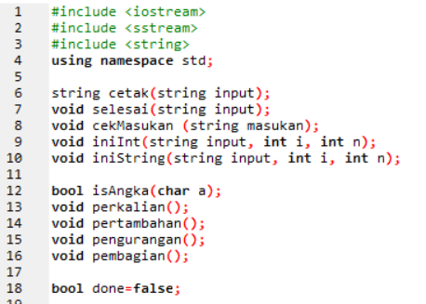

1. #include <iostream>

Header untuk bahasa pemrograman c++, input output stream

1. #include <sstream>

Untuk convert string menjadi integer dan sebaliknya

1. #include <string>

Memanipulasi string

1. Program ini dijalankan dengan me-running main program yang berisi perintah untuk mengecek suatu string apakah string tersebut termasuk “cetak” untuk string, atau untuk aritmatika, dan apakah string tersebut termasuk “selesai” atau tidak keduanya. Pada main program, program akan mengecek boolean “done” jika “done=true” maka program akan selesai
2. Jika string termasuk “cetak” maka akan di cek inputan tersebut satu per-satu, seperti yang ada pada sub-program “cetak()” yang memiliki ketentuan sebagai berikut:
   1. Sebelum kata “cetak” boleh terdapat banyak spasi
   2. Setelah kata “cetak” boleh terdapat banyak spasi
   3. String yang ingin ditampilkan harus diawali dan di akhiri tanda “ ”

Sebagaimana yang terdapat pada sub-program “void iniString()”

* 1. String berupa operasi aritmatika tidak boleh diawali tanda “ ”

Sebagaimana yang terdapat pada sub-program “void iniInt()”

* 1. Sebelum dan setelah tanda ‘;’ boleh terdapat banyak spasi
  2. Tidak boleh ada karakter lain selain spasi, di antara hal yang telah disebutkan di atas

1. Jika string termasuk “selesai” maka akan di cek inputan tersebut satu per-satu, seperti yang ada pada sub-program “selesai()”yang memiliki ketentuan sebagai berikut:
   1. Sebelum kata “selesai” boleh terdapat banyak spasi
   2. Setelah kata “selesai” boleh terdapat banyak spasi
   3. Sebelum dan setelah tanda ‘;’ boleh terdapat banyak spasi
   4. Tidak boleh ada karakter lain selain spasi, di antara hal yang telah disebutkan di atas
2. String yang berupa aritmatika akan di olah dengan menggunakan operasi sub-program :
   1. void perkalian();
   2. void pertambahan();
   3. void pengurangan();
   4. void pembagian();

Yang terdapat pada fungsi “iniInt()”

* 1. **Screenshoot Hasil Output Program**
     + 1. Contoh input untuk cetak kategori string

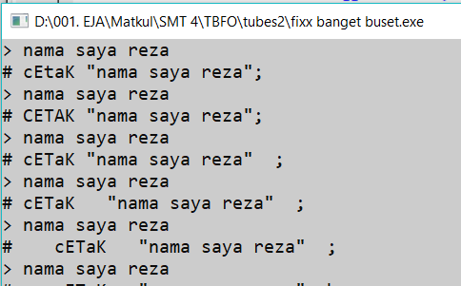

Gambar : input yang diterima

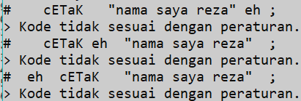

Gambar : input yang tidak diterima

* + - 1. Contoh input untuk cetak kategori aritmatika

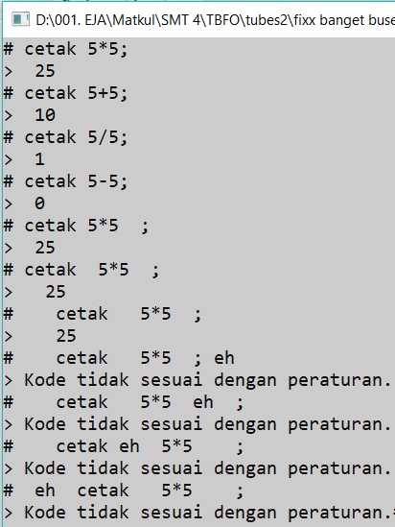

Gambar : input yang diterima



Gambar : input yang tidak diterima

* + - 1. Contoh input sesuai spesifikasi tugas besar

